Se solicita programar una aplicación Web que le permita al usuario jugar Piedra, Papel o Tijera con la computadora.

Restricciones:

* Toda la lógica del juego, deberán programarse en una página JSP.
* Los estilos y javascript deberán especificarse en un archivo aparte, respectivamente.
* La programación con Javascript deberá programarse con JQuery.

Al iniciar la aplicación deberá mostrarse una lista desplegable donde el usuario pueda elegir su opción entre los valores posibles. Los valores a utilizar son:

* 0: Piedra
* 1: Papel
* 2: Tijera

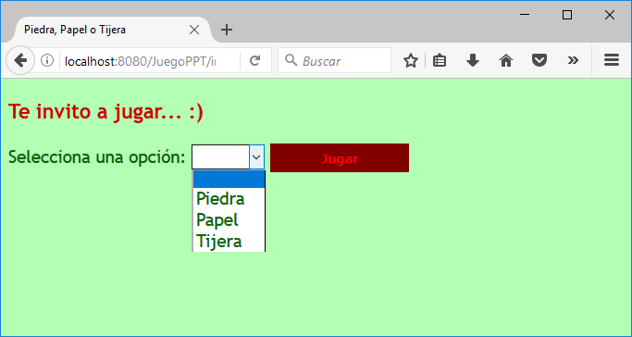

Los estilos a aplicar son:

* Tipo de letra para todos los elementos de la página: "Trebuchet MS", Arial, Helvetica, sans-serif
* Tamaño de letra para todos los elementos de la página (excepto el título): 14 puntos
* Color de letra: #006600
* Fondo de pantalla: #b3ffb3
* Color de letra del encabezado 3 para el título: #cc0000
* Botón:
  + Tipo de letra: Verdana, Arial, sans-serif
  + Tamaño de letra: 10 puntos
  + Ancho: 150 píxeles
  + Borde:
    - Ancho: 1 píxel
    - Tipo: Sólido
    - Color: #800000
  + Profundidad: 5 píxeles
  + Color de fondo: #800000
  + Color de letra: #ff0000
  + Negrita: Si
* Tabla de resultados:
  + Separación entre celda: 1 píxel
  + Color de fondo: #004d00
  + Encabezado:
    - Color de fondo: #004d00
    - Color de letra: #ffffff
    - Negrita: Si
  + Alineación de las celdas: izquierda
  + Profundidad de las celdas: 5 pixeles
  + Ancho de las celdas: 100 píxeles
  + Alto de las celdas: 20 píxeles
  + Color de fondo de las celdas:
    - Ganó: #33cc33
    - Empató: #ffffff
    - Perdió: #ff1919
* Mensaje:
  + Tamaño de letra: 16 puntos
  + Caja:
    - Ancho: 300 píxeles
    - Profundidad: 10 píxeles
    - Color de fondo: #ffffff
    - Margen superior: 20 píxeles
    - Margen izquierdo: 10 píxeles
    - Alineación: Central
  + Borde:
    - Ancho: 5 píxeles
    - Tipo: Sólido
    - Color: #800000

Cuando el usuario haga clic en el botón “Jugar” se deberá controlar que se haya seleccionado una opción mostrando un mensaje en caso de que no lo haya hecho.

Para obtener la opción de la computadora se proporciona la clase **ar.edu.ubp.pdc.classes.Juego** que deberá incluirla como parte de su página JSP. La clase respeta el patrón Singleton, los métodos de la misma son:

* **Juego getJuego()**: Retorna una instancia de la clase Juego.
* **void jugar(int opcion)**: Método que genera aleatoriamente la opción de la computadora y la compara con la que se recibe como parámetro que corresponde con la opción seleccionada con el usuario.
* **int getResultado()**: Método que permite saber si ganó, empató o perdió el usuario. Los valores posibles son:
  + **1**: Ganó
  + **0**: Empató
  + **-1**: Perdió
* **String getEleccionUsuario()**: Método que retorna el texto de la opción seleccionada por el usuario.
* **String getEleccionDispositivo()**: Método que retorna el texto de la opción generada por la computadora.

Con el valor seleccionado por el usuario se deberá obtener el correspondiente de la computadora. Contabilizando la cantidad de partidas ganadas por cada uno.

Para incluir el archivo JAR al proyecto, copiar el mismo en la ubicación **WebContent/WEB-INF/lib/**. Luego refrescar el proyecto para que aparezca el archivo en el IDE. Hacer botón derecho sobre el mismo y seleccionar la opción **Build Path / Add to Build Path**.

Armar una tabla con los resultados de cada partida marcando con el color que corresponda si el usuario ganó, empató o perdió la partida.

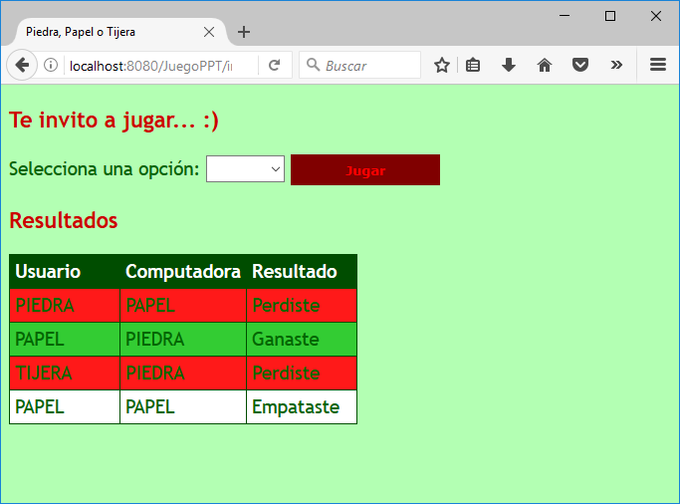

Cuando uno de los dos llegue a 3 partidas ganadas, se deberá mostrar un mensaje informativo con un botón “Volver a jugar”. A su vez, la lista y el botón “Jugar” ya no deberán aparecer.

Deberá programarse el comportamiento del botón “Volver a jugar” para que recargue la página.

